**Sổ hộ khẩu, Sổ tạm trú sẽ hết giá trị sử dụng sau ngày 31/12/2022**

**Sổ hộ khẩu, Sổ tạm trú chỉ còn giá trị sử dụng đến hết ngày 31/12/2022. Đây là nội dung quy định tại**[**Luật Cư trú 2020**](https://thuvienphapluat.vn/van-ban/Quyen-dan-su/Luat-68-2020-QH14-cu-tru-435315.aspx)**. Như vậy, từ năm 2023, người dân có thể tra cứu thông tin về cư trú bằng cách nào mà không cần Sổ hộ khẩu?**

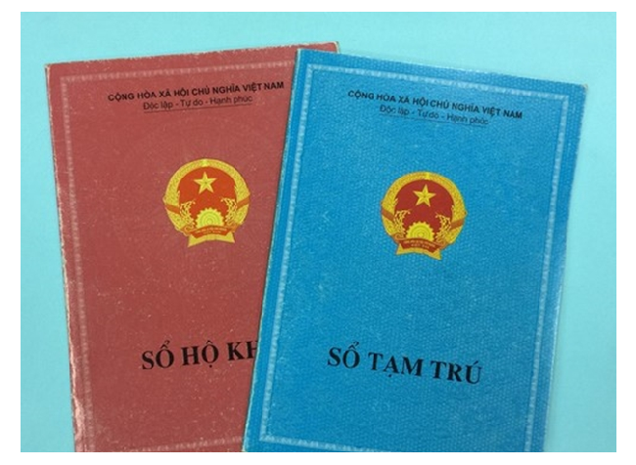

*Sổ hộ khẩu, Sổ tạm trú sẽ hết giá trị sử dụng sau ngày 31/12/2022 (ảnh minh họa)*

**1. Sổ hộ khẩu, Sổ tạm trú sẽ hết giá trị sử dụng sau ngày 31/12/2022**

Theo khoản 3 Điều 38 của [Luật Cư trú 2020](https://thuvienphapluat.vn/van-ban/Quyen-dan-su/Luat-68-2020-QH14-cu-tru-435315.aspx), các mốc thời gian quan trọng đối với việc cấp và sử dụng Sổ hộ khẩu, Sổ tạm trú được quy định như sau:

***- Từ ngày 01/7/2021:***

+ Thu hồi Sổ hộ khẩu, Sổ tạm trú trong các trường hợp có thay đổi thông tin;

+ Không cấp mới Sổ hộ khẩu, Sổ tạm trú;

+ Sổ hộ khẩu, Sổ tạm trú đã được cấp vẫn được sử dụng;

Trường hợp thông tin trong Sổ hộ khẩu, Sổ tạm trú khác với thông tin trong Cơ sở dữ liệu về cư trú thì sử dụng thông tin trong Cơ sở dữ liệu về cư trú.

***- Từ ngày 01/01/2023:***

Toàn bộ Sổ hộ khẩu, Sổ tạm trú không còn giá trị sử dụng.

Như vậy, Sổ hộ khẩu, Sổ tạm trú đã được cấp vẫn được sử dụng và có giá trị như giấy tờ, tài liệu xác nhận về cư trú cho đến hết ngày 31/12/2022. Từ ngày 01/01/2023, toàn bộ Sổ hộ khẩu, Sổ tạm trú không còn giá trị sử dụng.

**2. Thông tin về cư trú cập nhật trên Cơ sở dữ liệu quốc gia về dân cư**

Theo [Luật Cư trú 2020](https://thuvienphapluat.vn/van-ban/Quyen-dan-su/Luat-68-2020-QH14-cu-tru-435315.aspx), từ ngày 01/07/2020, mọi thông tin liên quan đến cư trú được cập nhật trong Cơ sở dữ liệu về cư trú, được kết nối, chia sẻ với Cơ sở dữ liệu quốc gia về dân cư.

Ngoài ra, [Nghị định 37/2021/NĐ-CP](https://thuvienphapluat.vn/van-ban/Quyen-dan-su/Nghi-dinh-37-2021-ND-CP-sua-doi-Nghi-dinh-137-2015-ND-CP-huong-dan-Luat-Can-cuoc-cong-dan-449402.aspx) cho phép công dân được khai thác thông tin của mình trong cơ sở dữ liệu quốc gia (CSDLQG) về dân cư bằng:

- Văn bản yêu cầu cung cấp thông tin; hoặc

- Thông qua dịch vụ nhắn tin, Cổng dịch vụ Công quốc gia, Cổng dịch vụ công Bộ Công an.

Theo quy định nêu trên, người dân có thể tra cứu thông tin về hộ khẩu, thực hiện nhập, xóa, chuyển hộ khẩu, đăng ký tạm trú… trên hệ thống của Cơ sở dữ liệu về cư trú mà không cần Sổ hộ khẩu, Sổ tạm trú.

**3. Tra cứu thông tin về cư trú thông qua số định danh và CCCD gắn chip**

Hiện nay, chưa có một văn bản nào quy định cụ thể về việc sử dụng CCCD thay cho Sổ hộ khẩu. Tuy nhiên, theo Khoản 1 Điều 37 [Luật cư trú 2020](https://thuvienphapluat.vn/van-ban/Quyen-dan-su/Luat-68-2020-QH14-cu-tru-435315.aspx), những thông tin liên quan về cư trú của công dân đều được cập nhật tại Cơ sở dữ liệu quốc gia về dân cư.

Đồng thời, Điều 12 [Luật Căn cước công dân 2014](https://thuvienphapluat.vn/van-ban/Quyen-dan-su/Luat-Can-cuoc-cong-dan-2014-259782.aspx) cũng quy định số định danh cá nhân được xác lập từ Cơ sở dữ liệu quốc gia về dân cư dùng để kết nối, cập nhật, chia sẻ, khai thác thông tin của công dân trong Cơ sở dữ liệu quốc gia về dân cư và các cơ sở dữ liệu chuyên ngành.

Hiện nay, Số định danh cá nhân cũng chính là sổ thẻ CCCD, thẻ CCCD gắn chip (12 số), được cấp cho mỗi công dân từ khi sinh ra đến khi mất, không lặp lại ở người khác.

Như vậy, khi thực hiện các thủ tục hành chính cần đến thông tin về Sổ hộ khẩu, người dân có thể xuất trình thẻ CCCD gắn chip để lấy thông tin về cư trú và những thông tin khác trên Cơ sở dữ liệu quốc gia về dân cư.